Пізнаємо природу, 5 клас
Тема: Атоми та молекули

Очікувані результати
Після уроку учні зможуть:
- ставити запитання про будову й властивості об’єктів природи, умови виникнення та перебігу природних явищ, їхні ознаки;
- створювати самостійно / в групі, з допомогою вчителя чи інших осіб матеріальні навчальні моделі для дослідження;
- визначати потенційні небезпеки навколишнього середовища для здоров’я і безпеки людини.

Обладнання
«Пізнаємо природу» підручник інтегрованого курсу для 5 класу закладів загальної середньої освіти (авт. Біда Д. Д., Гільберг Т. Г., Колісник Я. І.)
– К.: Видавництво «Генеза», 2022.- 256с. :іл., пластилін, інтерактивна панель, контент із сайту https://ua.mozaweb.com/ : 3D «Фазові переходи», Інструмент «Кубик».

Основні поняття та терміни
Атом, молекула, елемент, агрегатний стан.

Регламент уроку
І. Вступна частина до 5 хв.
ІІ. Основна частина – до 30 хв.
ІІІ. Заключна частина – 5-8 хв.

Хід уроку
І. Вступна частина
1. Мотивація
Доки можна дробити цукор, щоб він зберігав солодкість?
Прийом «Коло ідей»
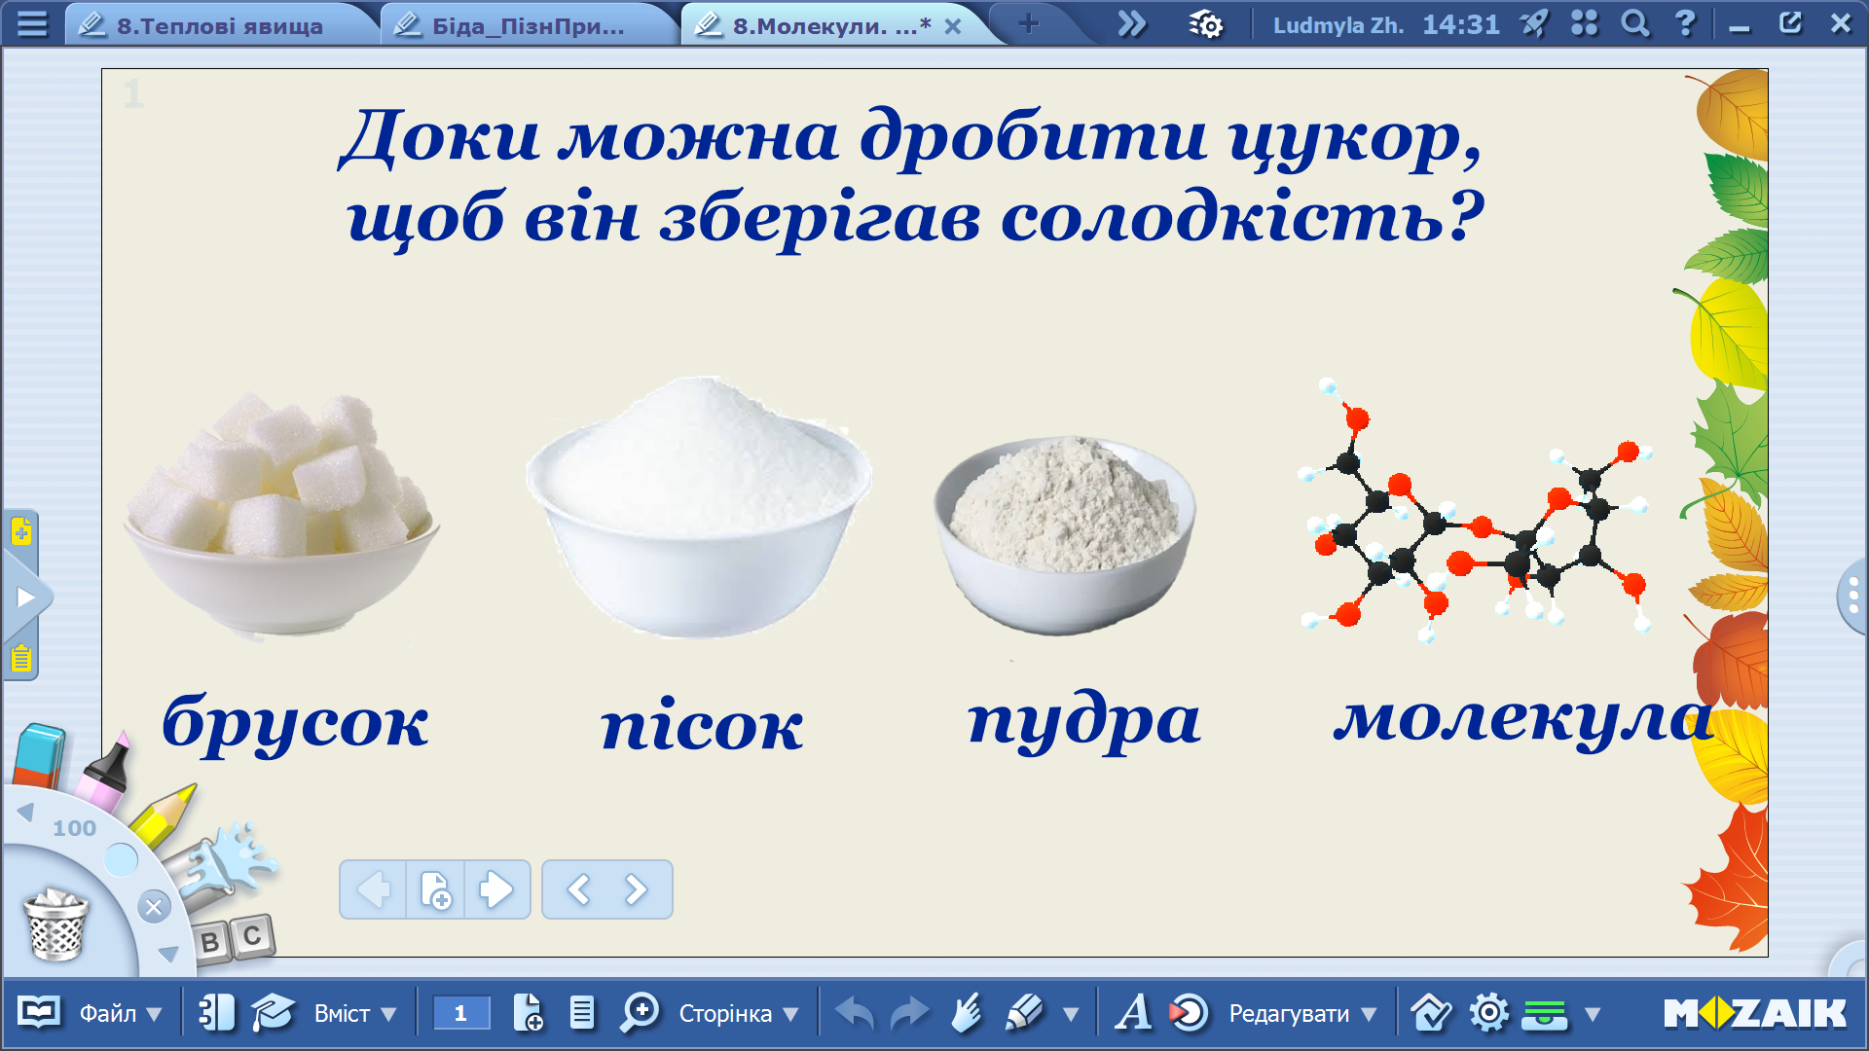
2. Тема та очікувані результати .
Виявляється, що молекула цукру зберігає солодкість. То що таке «молекула»?
З яких частинок можуть складатись тіла, які нас оточують? Відповіді на ці запитання будемо шукати впродовж нашого уроку. Тема уроку: «Атоми та молекули».

ІІ. Основна частина
- Актуалізація опорних знань
Вправа «Закінчи речення»
Учні вам відомо, що будь-які предмети, які нас оточують, науковці називають …(тілами).
Кожне тіло складається з … (речовини).
Речовина може складатися з таких частинок …(атомів, молекул або йонів). Йони ви вивчатимете пізніше на уроках хімії, а от про атоми і молекули ви вже можете дізнатися - зараз.

Фізичне тіло сніжинка складається з речовини – води, вода складається з молекул, а молекули - з атомів.
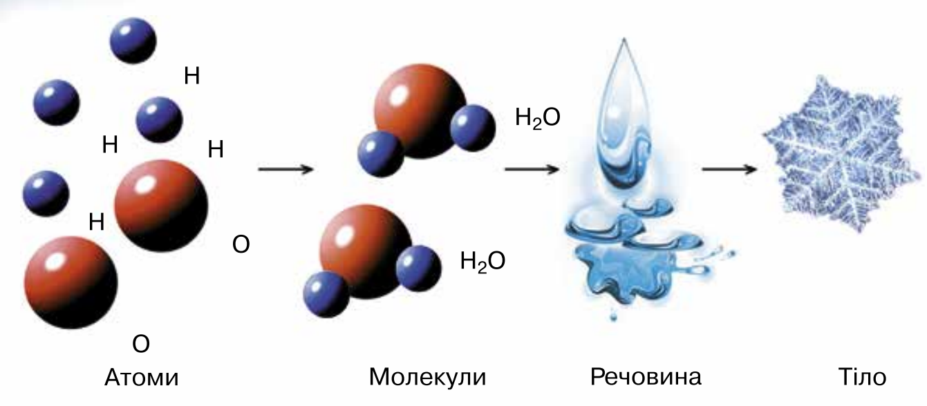
Деякі тіла у природі складаються з молекул: цукор, вода, папір, кисень, інші – з атомів: алмаз, графіт, золото, залізо. У природі існує мільйони різних молекул і лише 118 різних видів атомів.
Як український алфавіт складається з 33 букв, так мільйони різних молекул складаються із 118 різних атомів. Атоми одного виду називають хімічними елементами.
Вивчимо символи та вимови трьох елементів.
А зараз перевіримо ваші знання. Заповніть на дошці таблицю: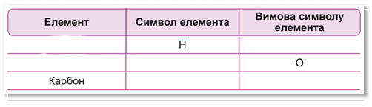
Атоми дуже маленькі, їх можна побачити хіба що за допомогою сканувального тунельного мікроскопу. Але ми можемо виготовити моделі атомів та навчитись складати з них молекули.
Ви принесли три брусочки пластиліну: червоний, чорний та синій. Підготуйте три сині кульки, одну чорну і чотири - менші – червоного кольору.
Візьміть в кожну руку по одній синій кулі. У вас є два атоми Оксигену. А тепер з’єднайте їх. Вийшла молекула кисню. Приліпіть до молекули кисню ще один атом Оксигену. Вийде молекула озону.
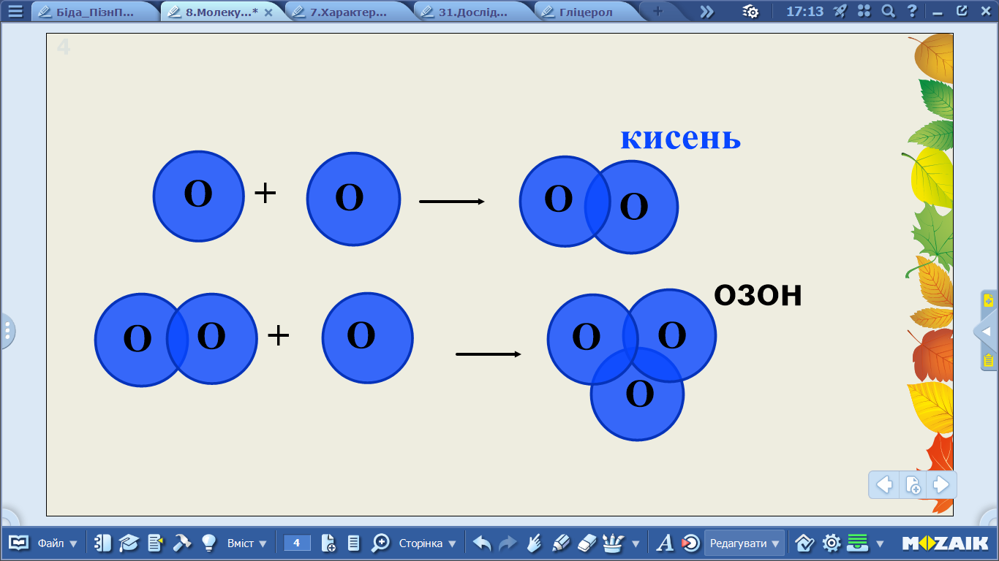

А щоб побудувати модель молекули води, які атоми нам потрібно взяти?
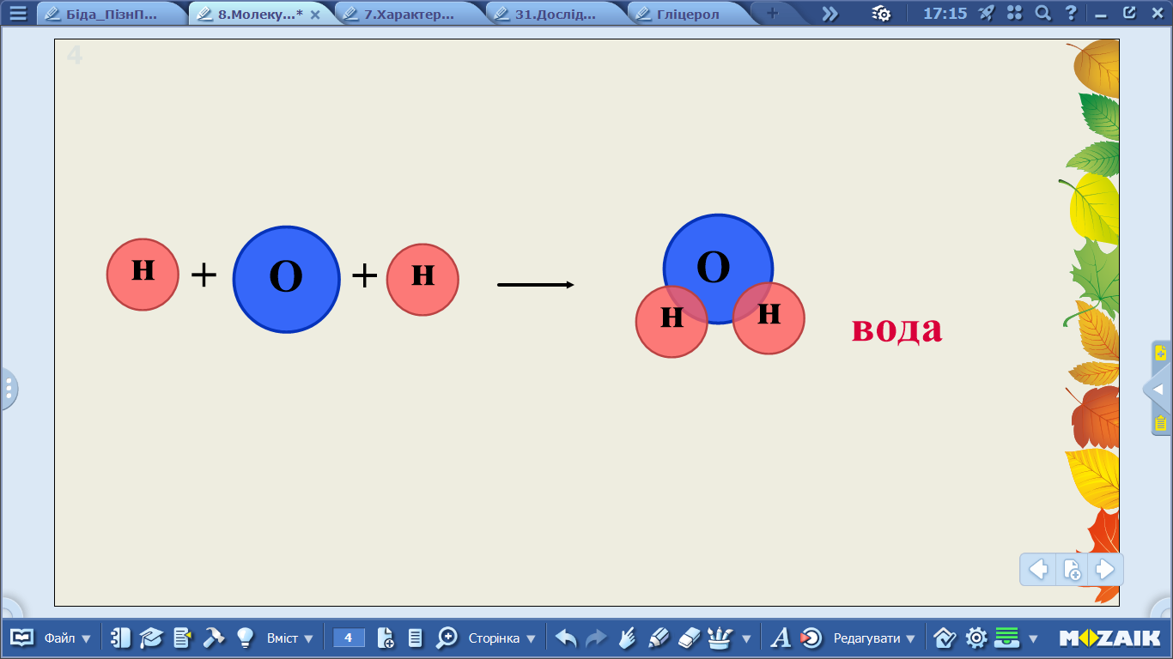
А зараз змоделюємо цілу хімічну реакцію: «пропустимо» електричний струм через воду - молекули води зруйнуються і будуть виділятися два гази: водень, який складається з двох атомів Гідрогену та кисень, що містить два атоми Оксигену:
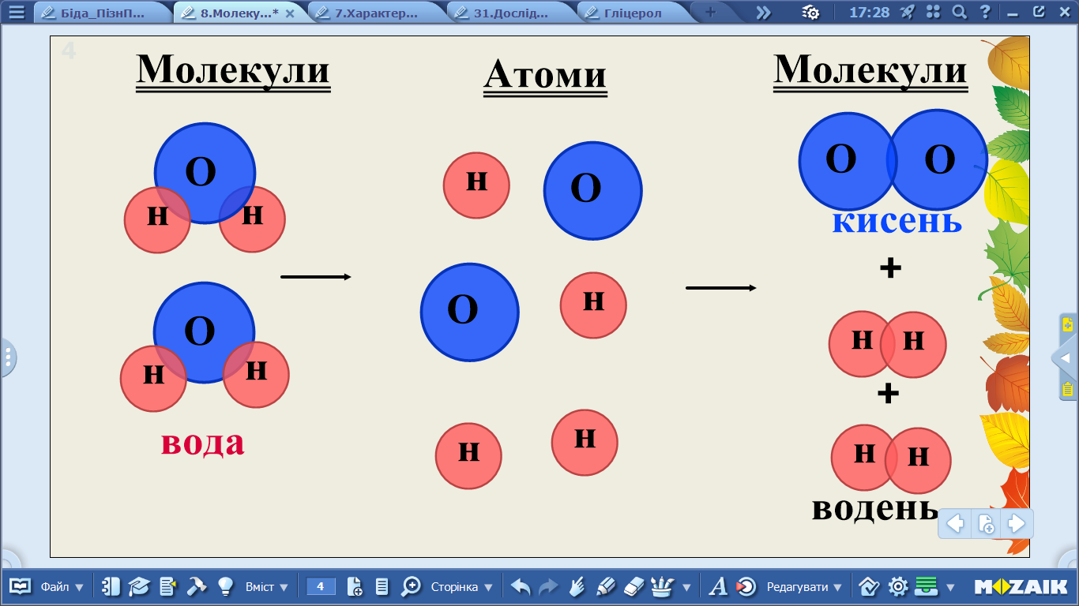
Головна складова частина природного газу – метан. Молекула метану складається із одного атома Карбону та чотирьох атомів Гідрогену:
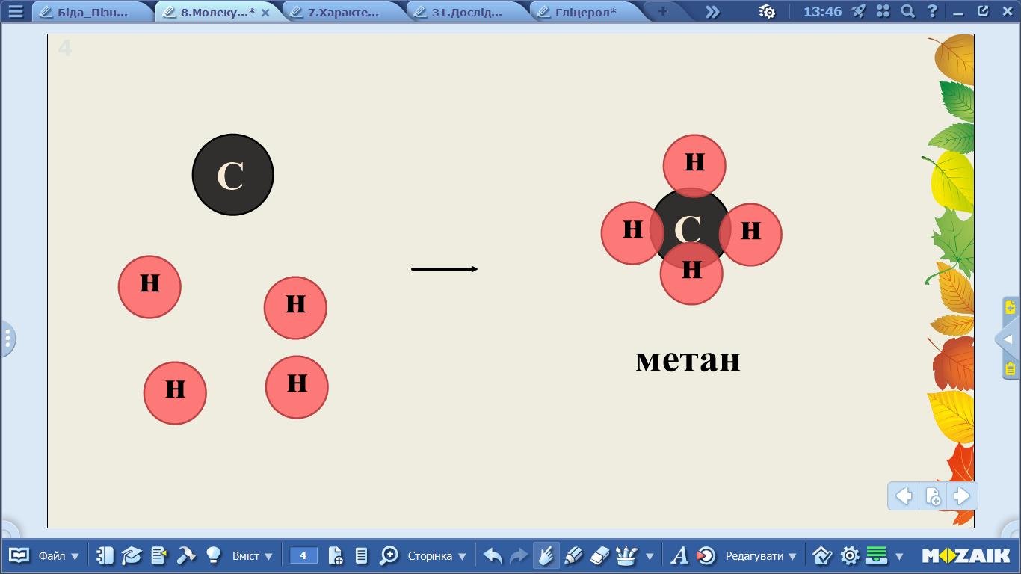

Тіла можуть перебувати у трьох агрегатних станах: твердому, рідкому та газоподібному. Попрацюй з підручником на сторінці 32 та заповни таблицю, використовуючи знаки «+» - «так», «- » - «ні» :

 | агрегатний стан  характеристики | твердий | рідкий | газоподібний
1 | частинки розміщені щільно?
2 | сили притягання великі?
3 | частинки змінюють положення?

Агрегатний стан може змінюватись. Перегляньте 3D «Фазові переходи»

https://ua.mozaweb.com/uk/search?search=%D1%84%D0%B0%D0%B7%D0%BE%D0%B2%D1%96+%D0%BF%D0%B5%D1%80%D0%B5%D1%85%D0%BE%D0%B4%D0%B8&result_order=3D

Подумай та установи відповідність між цифрами та назвами процесів:
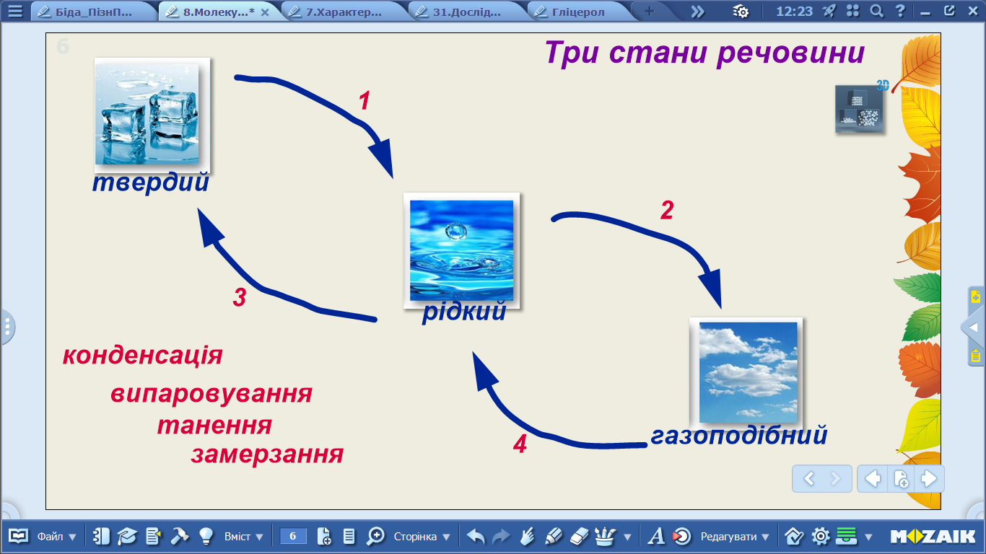
ІІІ. Заключна частина
Узагальнимо знання з допомогою кубика. Обирайте та відповідайте:
- Назви частинки речовини
- Чому появляється роса ?
- Поясни розміщення молекул у твердому агрегатному стані
- Запропонуй іншу назву молекули
- Придумай синонім до слова «плавлення»
- Поділись своїми враженнями від уроку
Інструмент «Кубик»
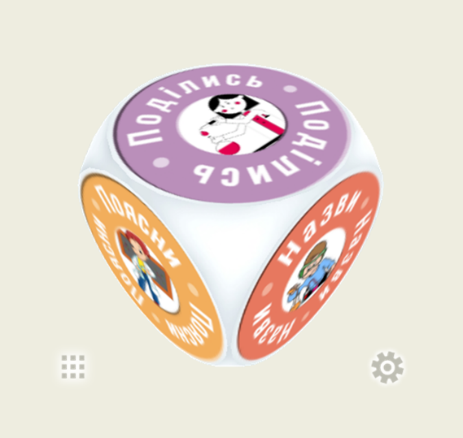
Домашнє завдання:
- Вивчити §8
- Зробити моделі молекул з пластиліну

